Предлагаем к продаже объект, находящийся в собственности Зельвенского района, с установлением начальной цены продажи, равной одной базовой величине, определенной законодательством
Здание детского сада-яслей с составными частями и принадлежностями в д. Пруд, Голынковского сельсовета, Зельвенского района
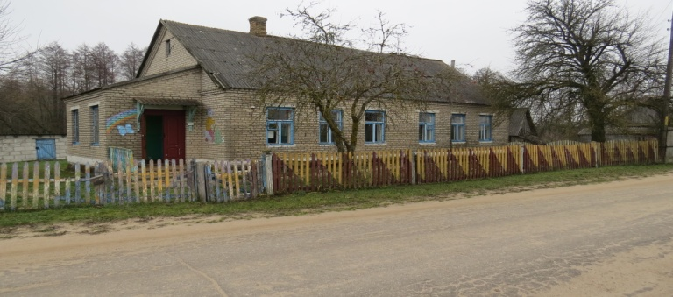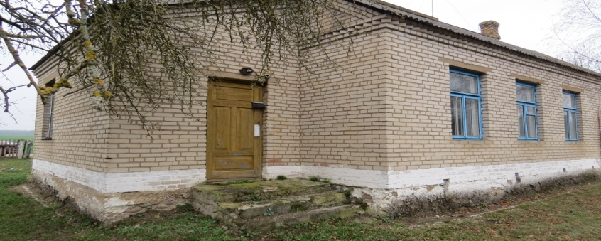

Продавец недвижимого имущества - Отдел образования Зельвенского райисполкома. Тел. 8 (01564) 7 03 61
Характеристика объекта
Капитальное строение с инв. № 452/С-5075: здание детского сада–яслей с двумя пристройками (инв. № 0101000166) здание одноэтажное кирпичное, 1970 г.п., перекрытия деревянные, крыша – шифер, полы – доска, ДСП, ДВП, линолеум, окна – дерево, S общ. – 140,5 м² , в т.ч. пристроек кирпичных – 17 м² и 17 м², колодец (инв № 0110000366) ж/бетонные кольца, забор (инв. № 0110000866) деревянный решётчатый по бетонным, частично деревянным столбам длинной 99,96 м, высотой 1,2 м с двумя деревянными калитками (шириной 0,9 м и 1,2 м, высотой 1,2 м) и воротами деревянными, (шириной 3,7 м. высотой 1,2 м.), забор (инв. № 0110000166) деревянный решётчатый по бетонным, частично деревянным столбам длинной 61,27 м, высотой 1,25 м, канализационная сеть (инв. № 0120000166) полиэтиленовая, протяжённостью 19,5 м, водопроводная сеть (инв. № 0120001066) ПВХ протяжённостью 10,1 м, овощехранилище (инв. № 0110000266) 2007 г.п. из блоков, площадью 18 м², покрытие бетонное (инв. № 0110000566) площадью 27 м²), здание сарая (инв. № 0101000266) 2003 г.п., из блоков, площадью 15,9 м².
Информация о земельном участке Срок аренды земельного участка площадью (под застройкой) 0,3009 га – 50 лет (код 1 01 00) Условия использования земельного участка Возможно использование недвижимого имущества для размещения жилого дома, торгово-бытовых объектов, учреждений здравоохранения и соцобеспечения; получить архитектурно-планировочное задание и технические условия для инженерно-технического обеспечения объекта строительства. Разрешение на проведение проектно-изыскательских работ и строительство или решение райисполкома об изменении назначения недвижимого имущества без проведения строительно-монтажных работ (в случае изменения назначения недвижимого имущества, реализуемого на аукционе); осуществить строительство (реконструкцию) объекта в сроки, определённые проектно-сметной документацией; не препятствовать в доступе к инженерным коммуникациям эксплуатирующим и ремонтным службам. Ограничения по использованию земельного участка на природных территориях, подлежащих специальной охране (в водоохранной зоне реки, водоёма), площадью 0,3009 га; в охранных зонах электрических сетей напряжением до 1000 вольт, площадью 0,0044 га.

